Hydrodynamika

* Zaoberá sa prúdiacou kvapalinou

Hydrodynamický paradox

*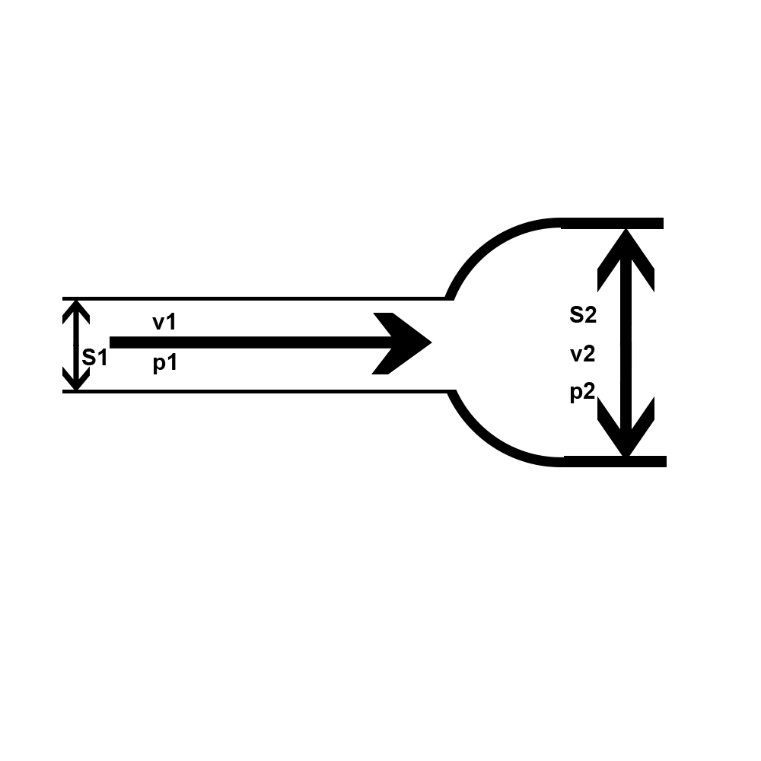*

v1>v2

p2>p1

Zákon zachovania hmotnosti (ZZH)

* Množstvo kvapaliny, ktorá za určitý čas do daného prierezu vojde je rovnaké ako množstvo kvapaliny ktorá z daného prierezu za ten istý čas vyjde
* Qm – hmotnostný tok
* Qm =
* Pre ideálnu kvapalinu, hustotu vo vzorci vynecháme, to nazývame rovnica spojitosti/kontinuity
  + Qm=S\*v
* Ak kvapalina prúdi z užšieho prierezu do širšieho, tak rovnica spojitosti má tvar:
  + S­1\*v1=S2\*v2

Zákon zachovania energie (ZZE)

* Ek + Ep = konštantná
* $\frac{E_{k}}{∆V}+\frac{E_{p}}{∆V}=$ konštantná

Ek/Ep jednotkového objemu

* $\frac{1}{2}*S*v^{2}+p=$ konštantná

Ek =

Pre 2 prierezy

$$\frac{1}{2}ρ*v_{1}^{2}+p_{1}=\frac{1}{2}ρ*v_{2}^{2}+p_{2}$$